ITとOTの統合がもたらす新たな自由
どんなLinux codeも使えるオートメーションシステム
従来比強化型の新オペレーティングシステム (exOS)によって、B&Rのシステム上でのLinux codeの利用性は大幅に高まりました。この特性により、オートメーションソリューションのデザインにおける可能性は、縦横無尽に広がります。C++, PythonやJavaScript等の高レベル言語で書かれたコードも、マシンアプリケーションと簡単に統合することができるようになります。

LinuxとB&Rのリアルタイム・オペレーティング・システム、Automation Runtime間で強化されたクロスオーバー接続により、ソフトウェア開発者は、選択した統合開発環境(IDE)でのコード書き、コンパイルおよびデバッグ、そして制御システム上でのロードを簡単に実行することができるようになります。これにより、インダストリー4.0とインダストリアルIoTが想定する高度なオートメーションソリューションの実装の現場では、飛躍的に作業効率が高まります。exOSを使えば、例えばエッジでの機械学習アルゴリズムを直接実行が可能です。Tensorflow MLモデルは、オートメーションPC上でLinuxコードを実行し、exOS APIを介してX20 PLCからマシンデータを受信することができます。こうした機械学習のソリューションは、最適なメンテナンスでも活用することができます。
ひとつに集約されたエンジニアリングツール
開発者は、Eclipse、Visual Studio等、好みのツールを使用してLinuxコードを作り、最終的にexOSパッケージとして、B&Rのシステムにインポートします。まるでAutomation Studioを中央に集約されたエンジニアリングツールのように使える感覚です。ソフトウェアソリューションの管理とデバッグは、はるかにシンプルに、簡単になります。機械作動のために追加のツールも必要ありません。
LinuxのIT機能は、確立されたOTツールやワークフローを利用しながら、分散して保守することができます。ハードウェアやソフトウェアの交換の際には、必要なソフトウェアは、特別な知識無く、簡単にインストールすることができます。またexOSは、インストールと実行のための一連の診断機能も備えています。B&Rのシステムは、コントローラー・オペレーティング・システムとLinuxシステム、双方から送られるエラーメッセージの全ての記録を保管し、ユーザに提供します。
高性能インターフェイス
exOSは、高性能なデータ交換の際、使い易いAPIを搭載しています。APIは、コントローラー・オペレーティング・システムとLinuxシステム間のプロセスデータ通信を簡単にバッファリングし、データはミリ秒単位で通信されます。データの同期実行のため、アプリケーションはNetTimeコマンドを介して同期時刻にアクセスすることができます。これにより、データ通信のタイミングを統一し、プロセスデータのタイムスタンプを実行することができるのです。
拡張性のあるソリューション
exOSには、２つの異なる実行タイプがあり、ユーザは好みで選択できます。Automation RuntimeとLinuxは、Automation PC等の同じデバイスか、それぞれのハードウエア、どちらにもインストールし、実行することが可能です。もう一つは、B&RのAutomation PCをX20コントローラーと一緒に使用する方法です。

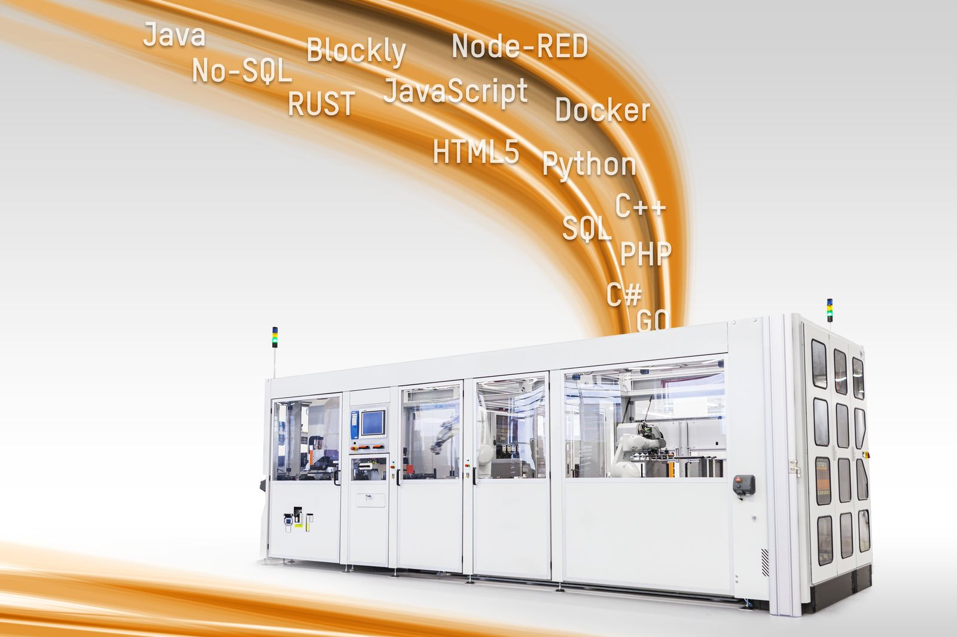
従来比強化型の新オペレーティングシステム (exOS)により、B&Rのシステム上でのLinux codeの利用性は大幅に高まりました。

B&Rについて
ABBグループの一員であるB&Rは、オーストリアに本社を置く産業オートメーションのグローバルリーダーです。 B&Rは、最先端のテクノロジーと先進的なエンジニアリングを組み合わせ、あらゆる産業のお客様に、マシンおよびファクトリーオートメーション、モーションコントロール、HMI、統合型安全技術など、トータルソリューションを提供しています。OPC UA、POWERLINK、openSAFETYなどのIIoT通信規格やAutomation Studioソフトウェアにより、B&Rは常にオートメーションエンジニアリングの未来を再定義しています。よりいっそうの工程簡素化と、お客様の期待を超えたいというコミットメントに支えられ、B&Rは産業オートメーションの最前線を走り続けています。
より詳細な情報については、www.br-automation.com/ja をご覧ください。

